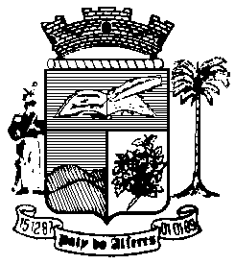

Estado do Rio de Janeiro
Câmara Municipal de Paty do Alferes

P O R T A R I A Nº 034/ 2023

O PRESIDENTE DA CÂMARA MUNICIPAL DE PATY DO ALFERES, no uso de suas atribuições legais,

R E S O L V E:

Art. 1º - Alterar o Cargo do Servidor, GADIEL FRANCISCO STUMBO PENHA, Matrícula nº 258/02 para ASSESSOR LEGISLATIVO, integrante do Quadro de Provimento em Comissão desta Câmara.

Art. 2º - Esta Portaria entrará em vigor na data de sua publicação, tornando seus efeitos m 01 de julho de 2023.

Art. 4º - Ficam revogadas as disposições em contrário.

Paty do Alferes, 26 de junho de 2023.

ROMULO ROSA DE CARVALHO
Presidente

Certifico que esta Portaria foi enviada para publicação no Órgão Oficial de Imprensa do Município de Paty do Alferes, na forma da Lei.

Paty do Alferes, em 26 de junho de 2023.

